

**UNIVERSIDAD NACIONAL DE CORDOBA**

FACULTAD DE CIENCIAS EXACTAS, FÍSICAS Y NATURALES

SÍNTESIS DE REDES ACTIVAS

TRABAJO PRÁCTICO DE LABORATORIO N°1

**“AO Ideal: Circuitos Analógicos Lineales y No Lineales”**

**Grupo N°6**

**Alumnos:**

BAYÓN, Pablo

GODOY, Emiliano

LUNA, Fernando Valentino

TESTA, Lisandro Daniel

**Docentes:**

Ing. Pablo Ferreyra

Ing. César Reale

**Año:** 2025

# Tabla de Contenidos

Introducción

Objetivos

1. Circuito 1: Amplificador Diferencial

1.1. Análisis Teórico

1.1.1. Cálculo de

1.1.2. Cálculo de

1.1.3. Análisis de Impedancias

1.2. Simulaciones

1.3. Mediciones de Laboratorio

1.4. Resultados

2. Circuito 2: Fuente de Corriente Controlada por Tensión

2.1. Análisis Teórico

2.1.1. Cálculo de

2.1.2. Cálculo de

2.1.3. Cálculo de

2.1.4. Tabla de mediciones.

2.2. Simulaciones

2.2.1. Tabla de simulaciones.

2.3. Mediciones de Laboratorio

2.3.1. Tabla de Mediciones de Laboratorio

2.4. Resultados

3. Circuito 3: Rectificador de precisión

3.1. Análisis Teórico

3.1.1. Cálculo de $Vo$ para

3.1.2. Cálculo de $Vo$ para

3.2. Simulaciones

3.3. Mediciones de Laboratorio

3.4. Resultados

4. Circuito 4: Comparador con Histéresis

4.1. Análisis Teórico

4.1.1. Caso para

4.1.2. Caso para

4.1.3. Caso para

4.2. Simulaciones

4.3. Mediciones de Laboratorio

4.3.1. Mediciones con Tensión de Entrada Senoidal

4.3.2. Mediciones con Tensión de Entrada Triangular

4.4. Resultados

Conclusión

# Introducción

Los amplificadores operacionales constituyen uno de los pilares fundamentales en el diseño de circuitos electrónicos analógicos, debido a su versatilidad, elevada ganancia y facilidad de implementación. Estos dispositivos permiten desarrollar una amplia variedad de aplicaciones en el ámbito de la electrónica lineal y no lineal, tales como amplificadores de señal, filtros activos, rectificadores de precisión, comparadores y fuentes de corriente controladas, entre otros.

En el presente trabajo práctico se estudiarán cuatro configuraciones representativas basadas en amplificadores operacionales ideales: el amplificador diferencial, la fuente de corriente controlada por tensión, el rectificador de precisión y el comparador con histéresis. Para cada una de ellas se abordará el análisis teórico, se realizarán simulaciones y se efectuará la correspondiente implementación experimental, con el objetivo de contrastar los resultados obtenidos en cada etapa.

Posteriormente, se discutirán las diferencias observadas al comparar el comportamiento ideal con las limitaciones prácticas del dispositivo real, evaluando su impacto sobre el desempeño global del circuito. A través de este enfoque, se busca establecer una comprensión integral del papel del amplificador operacional en distintas configuraciones y su relevancia dentro del diseño de sistemas analógicos modernos.

# Objetivos

El presente trabajo tiene como objetivo principal profundizar en el estudio y la comprensión del comportamiento de los amplificadores operacionales ideales aplicados a circuitos analógicos lineales y no lineales. Para ello, se busca que el estudiante se familiarice con el armado, análisis y verificación experimental de diferentes configuraciones basadas en estos dispositivos.

A lo largo del desarrollo, se considerará al amplificador operacional como un elemento ideal para la realización de los cálculos analíticos, lo que permitirá establecer las relaciones teóricas fundamentales entre las variables de entrada y salida. Posteriormente, se analizarán los circuitos propuestos mediante el desarrollo numérico de sus expresiones y la simulación de su funcionamiento en el entorno PSpice, evaluando además las condiciones de operación límite en cada caso.

Finalmente, se procederá al montaje físico de los circuitos en el laboratorio, efectuando las mediciones correspondientes para comparar los resultados experimentales con los obtenidos analíticamente y mediante simulación. Esta comparación permitirá identificar las diferencias entre el comportamiento ideal y el real, y extraer conclusiones acerca de las limitaciones prácticas y los factores que influyen en la precisión de los amplificadores operacionales en aplicaciones concretas.

# Circuito 1: Amplificador Diferencial

El circuito presentado corresponde a una configuración diferencial basada en amplificadores operacionales LM324, diseñada para analizar la respuesta ante señales de entrada diferenciales y comunes. Por la simetría en los valores resistivos y al uso de dos etapas amplificadoras, este montaje permite estudiar la ganancia diferencial, la ganancia de modo común y la impedancia vista por las fuentes de señal. De este modo, el circuito resulta útil para comprender el principio de funcionamiento de los amplificadores diferenciales y su capacidad para rechazar señales de modo común

$AO LM324$

$V_{cc}= -V_{ss}=10 \left[V\right]$

$R_{1}=R_{2}=R_{3}=R_{4}=R_{5}=R$

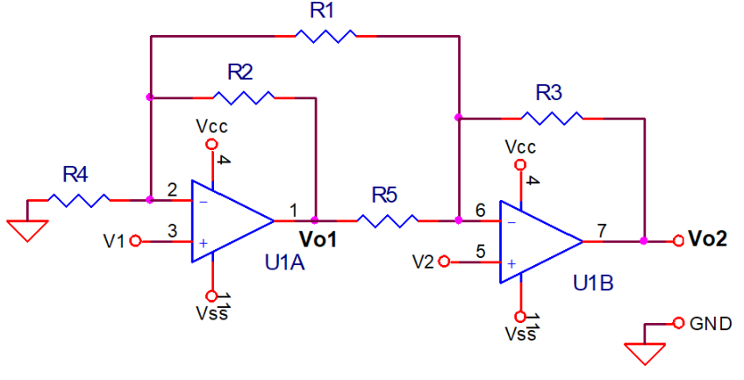

Figura 1.1: Esquema del Amplificador Diferencial

De este circuito se analizarán los siguientes parámetros y relaciones

$V_{o_{1}}=f\left(V_{1},V_{2}\right) ; V_{o_{1}}=f\left(V_{d},V_{c}\right)$

$V_{o_{2}}=f\left(V_{1},V_{2}\right) ; V_{o_{2}}=f\left(V_{d},V_{c}\right)$

1. Impedancia vista por las fuentes de señales

donde $V_{c}=\frac{V_{1}+V_{2}}{2} y V_{d}=V_{2}-V_{1}$

También se realizarás las Mediciones y Simulaciones de los siguientes parámetros

1. Gráfico Entrada y Salida:

${V_{o}}_{1}=f\left(V_{1}\right) y V_{o_{1}} = f\left(V_{2}\right) para V_{ss}< V_{1},V_{2} < V_{cc}$

$V_{o_{1}}=f\left(V_{C}\right) y V_{o_{2}} = f\left(V_{C}\right) para V_{ss} < V_{C} < V_{cc}$

## Análisis Teórico

Para obtener la función de las salidas $V_{o_{1}}$ y $V_{o_{2}}$ en función de las señales $V_{1}$ y $V_{2}$ se aplica el Teorema de Superposición donde

$$V_{o_{1}}={V_{o_{1}}|}_{V_{2}=0}+{V_{o_{1}}|}_{V_{1}=0}$$

$$V_{o_{2}}={V_{o_{2}}|}_{V_{2}=V_{o_{1}}=0}+{V_{o_{2}}|}_{V_{1}=V_{o_{1}}=0}+{V_{o_{2}}|}_{V_{1}=V_{2}=0}$$

### Cálculo de $V_{o_{1}}$

Teniendo en cuenta que todas las resistencias son iguales, las tensiones de salida $V_{o_{1}}$ y $V_{o_{2}}$ resultan:

$${V_{o_{1}}|}_{V_{2}=0}=R_{2}\left(\frac{R_{1}+R_{4}}{R_{1}R_{4}}+\frac{1}{R_{2}}\right)V_{1}= 3V_{1}$$

$${V_{o_{1}}|}_{V_{1}=0}=-\frac{R_{2}}{R_{1}}V_{2}=-V_{2}$$

$${V_{o}}_{1}=3V_{1}-V_{2}$$

### Cálculo de $V_{o_{2}}$

$${V_{o_{2}}|}_{V_{2}=V_{o_{1}}=0}=-\frac{R_{3}}{R_{1}}V_{1}=-V_{1}$$

$${V_{o_{2}}|}_{V_{1}=V_{o_{1}}=0}=\left(\frac{R_{3}\left(R_{1}+R_{5}\right)}{R_{1}R_{5}}+1\right)V_{1}=3V_{2}$$

$${V_{o_{2}}|}_{V_{1}=V_{2}=0}=-\frac{R_{3}}{R_{5}}V_{o_{1}}$$

$$V_{o_{2}}=-V_{1}+3V_{2}-\left(3V_{1}-V_{2}\right)=4\left(V_{2}-V_{1}\right)$$

Si queremos analizar las salidas en base a las tensiones en modo común o modo diferencial, lo único que hacemos es reemplazarlas por su equivalente respecto las señales $V_{1}$ y $V_{2}$, de modo tal que resultan de la siguiente forma.

$$2V_{c}=V_{1}+V_{2} ; V_{d}=V_{2}-V_{1}$$

Despejando $V_{1}$ y reemplazando:

$$V_{o_{1}}=\left(2V_{c}-V_{2}\right)+2V_{1}-V_{2}$$

$$V_{o_{1}}=2V_{c}-V_{d}$$

$$V_{o_{2}}=4V_{d}$$

### Análisis de Impedancias

Si analizamos las impedancias de entrada y salida del circuito, debemos tener en cuenta que, en este Trabajo Práctico de Laboratorio, analizamos los Amplificadores Operacionales como elementos Ideales, por lo tanto, resulta la Impedancia de Entrada $Z_{in}≈0\left[Ω\right]$ y la Impedancia de Salida $Z_{out}≈∞[Ω]$.

|  |
| --- |
| $$V_{o_{1}}\left(V_{1},V_{2}\right)=3V_{1}-V_{2}$$ $$V_{o_{1}}\left(V_{d},V_{c}\right)=2V_{c}-V_{d}$$ $$V_{o_{2}}\left(V_{1},V_{2}\right)=4\left(V_{2}-V_{1}\right)$$ $$V_{o_{2}}\left(V_{d},V_{c}\right)=4V_{d}$$ |

## Simulaciones

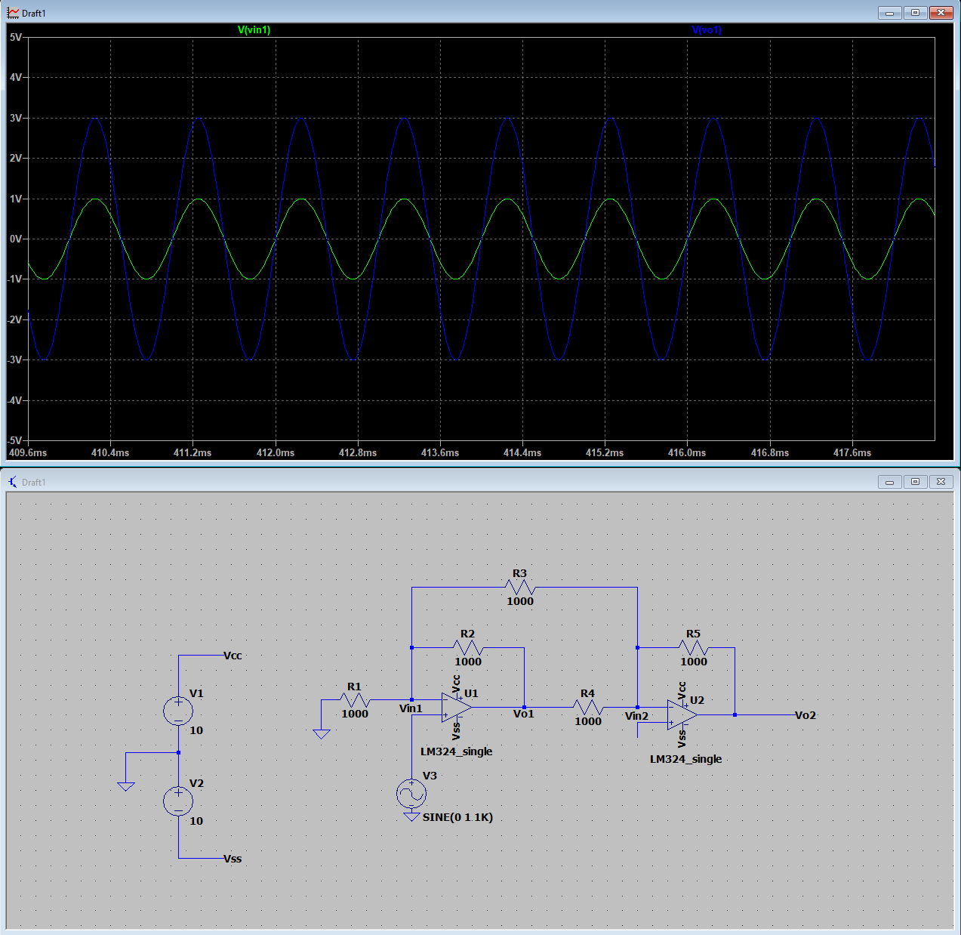

Figura 1.2: Salida $V_{o_{1}}$ en función de $V_{1}$

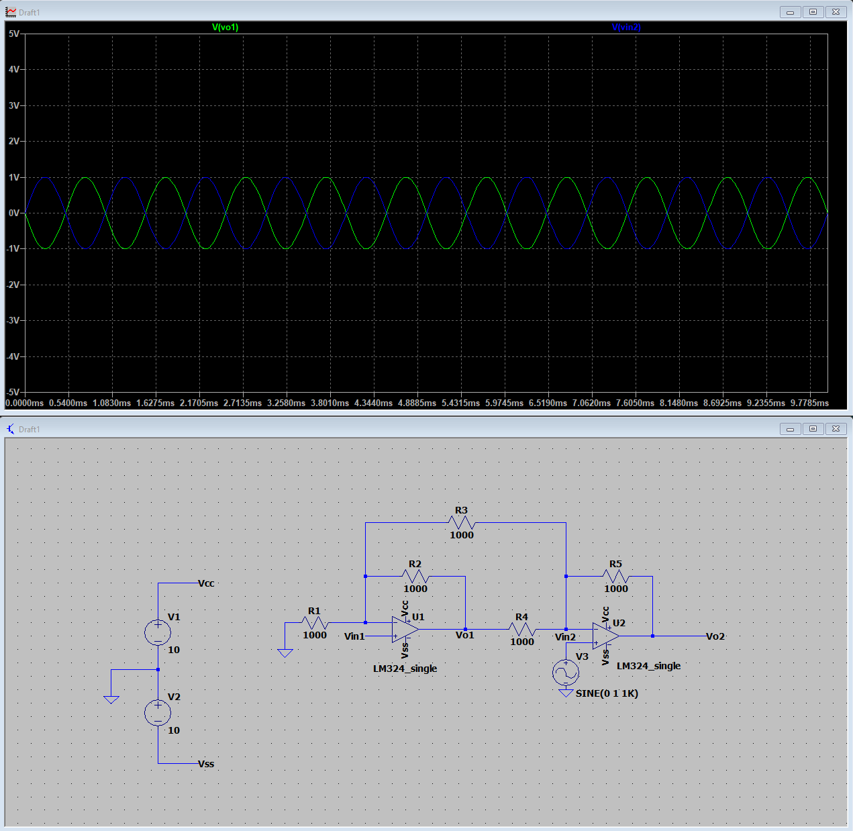

Figura 1.3: Salida $V_{o_{1}}$ en función de $V_{2}$

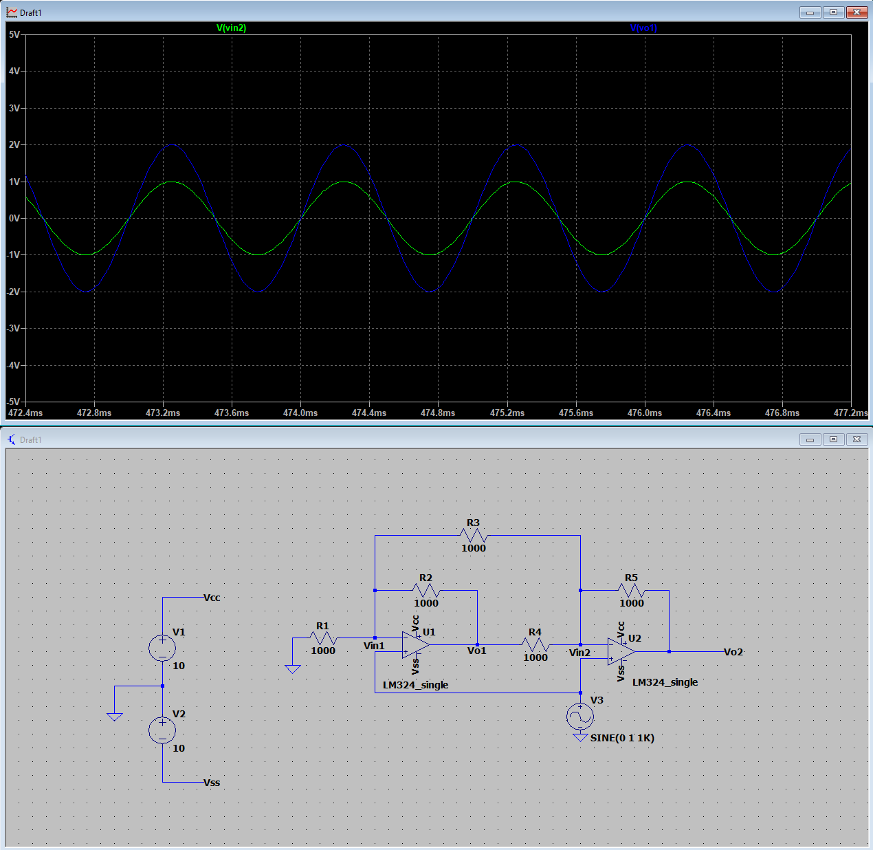

Figura 1.4: Salida $V_{o_{1}}$ en función de $V_{c}$

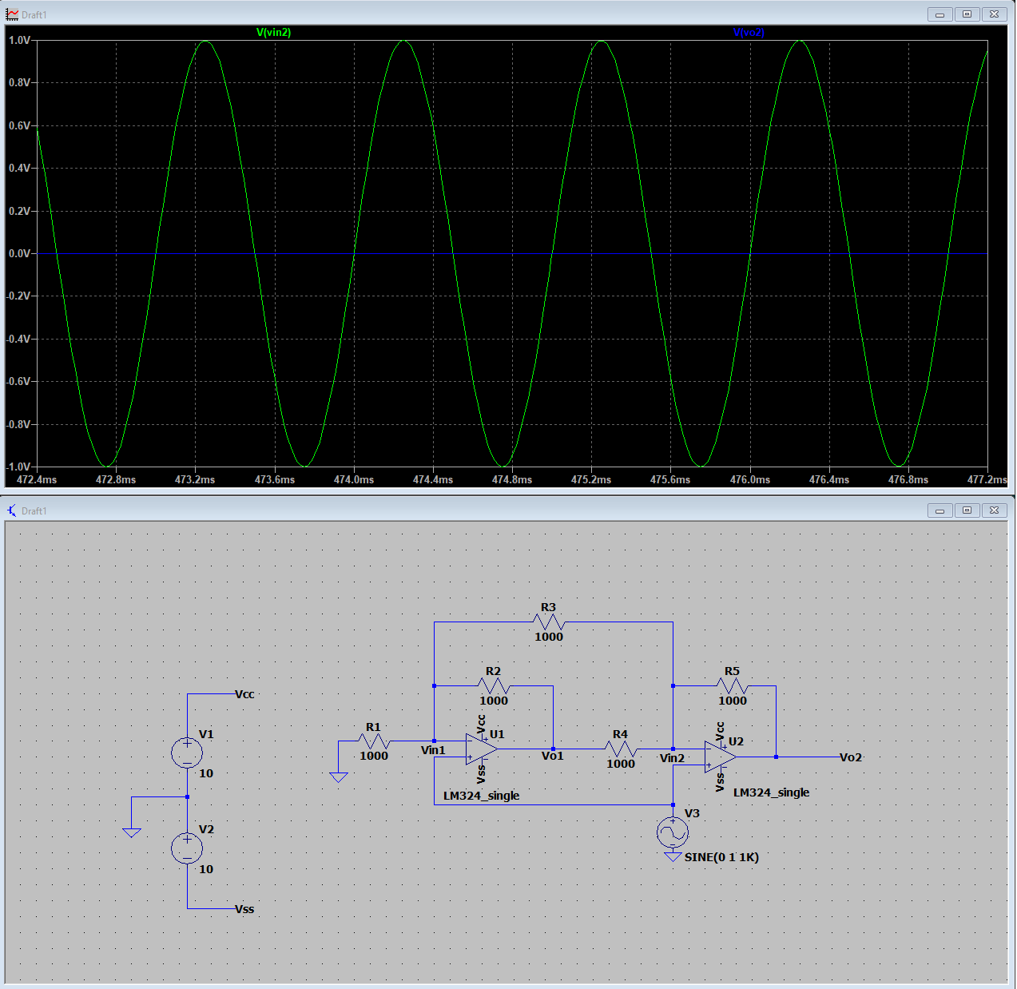

Figura 1.5: Salida $V_{o_{2}}$ en función de $V_{c}$

## Mediciones de Laboratorio

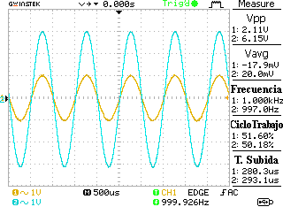

Figura 1.6: Salida $V_{o_{1}}$ en función de $V_{1}$

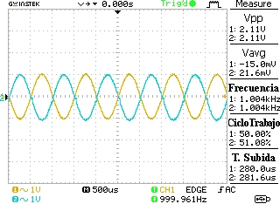

Figura 1.7: Salida $V_{o_{1}}$ en función de $V_{2}$

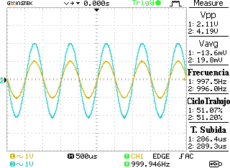

Figura 1.8: Salida $V_{o_{1}}$ en función de $V_{c}$

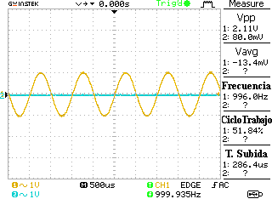

Figura 1.9: Salida $V_{o_{2}}$ en función de $V_{c}$

## Resultados

Podemos ver que tanto el “Análisis Teórico”, las “Simulaciones” y las “Mediciones” se aproximan casi en su totalidad. A continuación, se presentan una tabla comparativa:

|  |  |  |  |
| --- | --- | --- | --- |
| Relación | Análisis Teórico | Simulación | Medición |
| $$V_{o_{1}}=f\left(V_{1}\right)$$ | $$3 V_{1}$$ | $$3 V_{1}$$ | $$2,91 V_{1}$$ |
| $$V_{o_{1}}=f\left(V_{2}\right)$$ | $$-{1 V}_{2}$$ | $$-{1 V}_{2}$$ | $$-{1 V}_{2}$$ |
| $$V_{o_{1}}=f\left(V_{c}\right)$$ | $$2 V_{c}$$ | $$2 V_{c}$$ | $$1,99 V_{c}$$ |
| $$V_{o_{2}}=f\left(V_{c}\right)$$ | $$0 V_{C}$$ | $$0 V_{C}$$ | $$0,038 V_{C}$$ |

Tabla 1.1: Tabla comparativa de resultados

# Circuito 2: Fuente de Corriente Controlada por Tensión

El circuito presentado corresponde a una fuente de corriente controlada por tensión, la cual permite generar una corriente de salida proporcional a la señal de entrada aplicada. Este tipo de configuración se basa en el uso de un amplificador operacional en lazo cerrado, de modo que la corriente en la carga se mantenga independiente de su valor resistivo dentro de un rango determinado. Su estudio permite analizar el principio de funcionamiento de las fuentes de corriente ideales y las limitaciones que surgen en condiciones reales, tales como la saturación del amplificador y el rango de operación lineal.

$AO LM324$

$V_{cc}= -V_{ss}=10 \left[V\right]$

$R_{1}={100 \left[Ω\right]; R}_{2}=10k \left[Ω\right]; R_{3}=1k\left[Ω\right]; R_{4}=100k \left[Ω\right]$

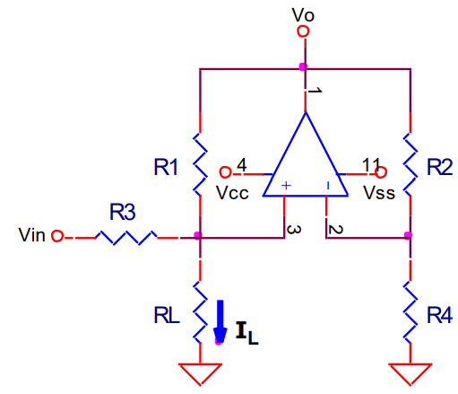

Figura 2.1: Esquema de Fuente de Corriente Controlada por Tensión (CFV)

De este circuito se analizarán las siguientes relaciones:

$I_{R_{L}}=f\left(R_{L},V_{in}\right)$

$V_{o}=f\left(V_{in},R_{L}\right)$

$R_{L_{max}}=f\left(V_{in}\right)$

## Análisis Teórico

### Cálculo de $I_{R_{L}}$

Para el análisis de este circuito debemos fijar las condiciones de “AO Ideales”

$$i_{+}=i_{-}=0$$

$$v_{+}=v_{-}$$

El en nodo 2 de la entrada Inversora del AO se puede ver que es un divisor resistivo de $V_{o}$.

$$v_{-}=V_{o}\frac{R_{4}}{R_{2}+R_{4}}=v_{+}$$

Aplicando Ley de Kirchoff para las corrientes en el nodo de la entrada No Inversora

$$i_{1}+i_{3}=i_{R_{L}}$$

$$\frac{V_{o}-v_{+}}{R_{1}}+\frac{V_{in}-v_{+}}{R_{3}}=\frac{v_{+}}{R_{L}}$$

$$\frac{V_{in}}{R_{3}}+\frac{V_{o}}{R_{1}}=v_{+}\left(\frac{1}{R_{1}}+\frac{1}{R_{3}}+\frac{1}{R_{L}}\right)$$

$$\frac{V_{in}}{R_{3}}=V_{o}\frac{R_{4}}{R_{2}+R_{4}}\left(\frac{1}{R_{1}}+\frac{1}{R_{3}}+\frac{1}{R_{L}}\right)-V_{o}\frac{1}{R_{1}}$$

$$V_{in}=V_{o} \left[\frac{R_{3}}{R_{L}}*\frac{R_{4}}{R_{2}+R_{4}}+\left(1+\frac{R_{3}}{R_{1}}\right)\frac{R_{4}}{R_{2}+R_{4}}-\frac{R_{3}}{R_{1}}\right]$$

Teniendo en cuenta que los dos últimos términos resultan en un valor muy pequeño (se cancelan prácticamente), podemos decir que los valores aproximados, pero muy acertado, de $V_{in}$ responden a la ecuación:

$$V_{in}≅V_{o}\frac{1}{R_{L}}\frac{R_{3}R_{4}}{R_{2}+R_{4}}$$

Reemplazando por los valores de resistencias del circuito resulta:

$$V_{in}≅V_{o}\frac{909,1}{R_{L}}$$

De esta forma calculamos entonces $I_{R_{L}}$

$$I_{R_{L}}=\frac{v_{+}}{R_{L}}=V_{o}\frac{R_{4}}{R_{2}+R_{4}}\frac{1}{R_{L}}$$

$$I_{R_{L}}≅V_{in}R_{L}\frac{R_{2}+R_{4}}{R_{3}R_{4}}\frac{R_{4}}{R_{2}+R_{4}}\frac{1}{R_{L}}$$

$$I_{R_{L}}≅\frac{V_{in}}{R_{3}}=0,001 V_{in}$$

### Cálculo de $V_{o}$

En el desarrollo de $I_{R_{L}}$ ya hemos resuelto el cálculo de $V_{o}$ que resulta ser

$$V_{o}≅V_{in} R_{L} \frac{R_{2}+R_{4}}{R_{3}R_{4}}$$

$$V_{o}≅{0,0011 V}_{in}R_{L}$$

### Cálculo de $R_{L_{max}}$

Considerando las tensiones de alimentación $V_{cc}$ y $V_{ee}$, que son las tensiones a las que satura $V_{o}$ del AO, podemos afirmar

$$R_{L_{max}}≅\frac{V_{o_{max }}}{0,0011 V_{in}}$$

$$R_{L_{max}}≅9091\frac{1}{V_{in}}$$

|  |
| --- |
| $$I_{R_{L}}\left(V_{in},R_{L}\right)≅0,001 V_{in}$$ $$V_{o}\left(V_{in},R_{L}\right)≅0,0011 V_{in}R_{L}$$ $$R_{L_{max}}≅9091\frac{1}{V_{in}}$$ |

### Tabla de mediciones.

|  |  |  |  |  |
| --- | --- | --- | --- | --- |
| $$I_{R_{L}} \left[mA\right]$$ | | $$V_{in}\left[V\right]$$ | | |
| 0,5 | -1 | 2 |
| $$R_{L}\left[Ω\right]$$ | 0 | 0 | 0 | 0 |
| 1.000 | 0,5 | -1 | 2 |
| 2.000 | 0,5 | -1 | 2 |
| 5.000 | 0,5 | -1 | 2* |
| 10.000 | 0,5 | -1* | 2* |

Tabla 2.1: Expresión teórica de la amplitud de corriente en la carga

|  |  |  |  |  |
| --- | --- | --- | --- | --- |
| $$V_{o}[V]$$ | | $$V_{in}\left[V\right]$$ | | |
| 0,5 | -1 | 2 |
| $$R_{L}\left[Ω\right]$$ | 0 | 0 | 0 | 0 |
| 1.000 | 0,55 | -1,1 | 2,2 |
| 2.000 | 1,1 | -2,2 | 4,4 |
| 5.000 | 2,75 | -5,5 | 11* |
| 10.000 | 5,5 | -11* | 22* |

Tabla 2.2: Expresión teórica de la amplitud de tensión a la salida del AO

|  |  |  |  |
| --- | --- | --- | --- |
| $$R_{L_{max}}\left[kΩ\right]$$ | $$V_{in}\left[V\right]$$ | | |
| 0,5 | -1 | 2 |
| 18,18 | 9,09* | 4,55* |

Tabla 2.3: Validación de valores de resistencia de carga, anticipando la saturación

*Valores teóricos para un circuito ideal que NO SATURA

## Simulaciones

Se presentan las simulaciones del circuito, con una señal de entrada del siguiente tipo

$$V_{in}\left[V\right]=\left\{\begin{aligned}0 ; t[ms]≤3 \\ -1 ; 3 <t \left[ms\right]≤6 \\ 2 ; 6 <t\left[ms\right] ≤10\end{aligned}\right.$$

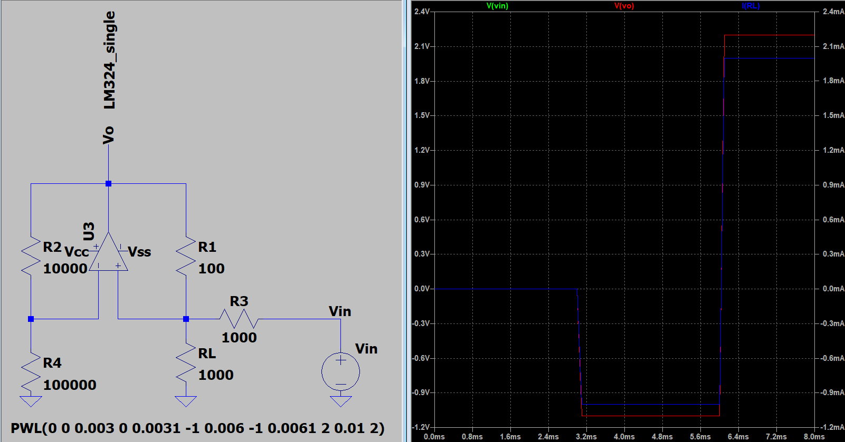

Figura 2.2: Corriente de carga variando tensión de entrada para carga de $1 [kΩ]$

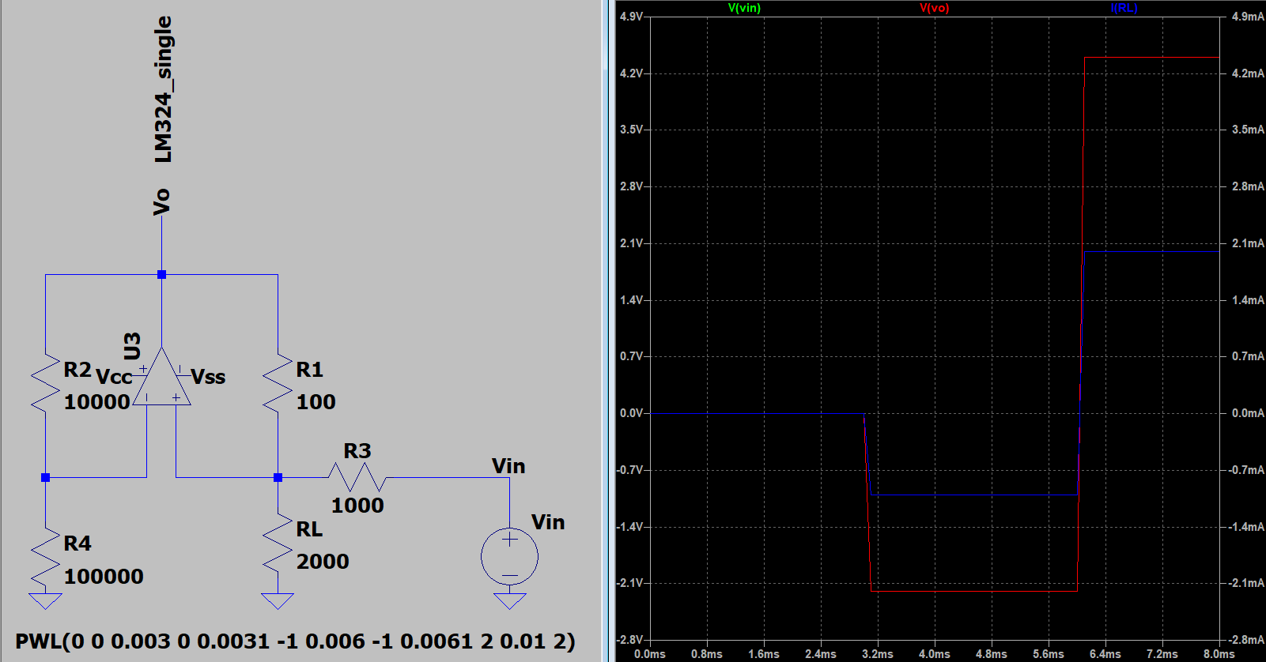

Figura 2.3: Corriente de carga variando tensión de entrada para carga de $2 [kΩ]$

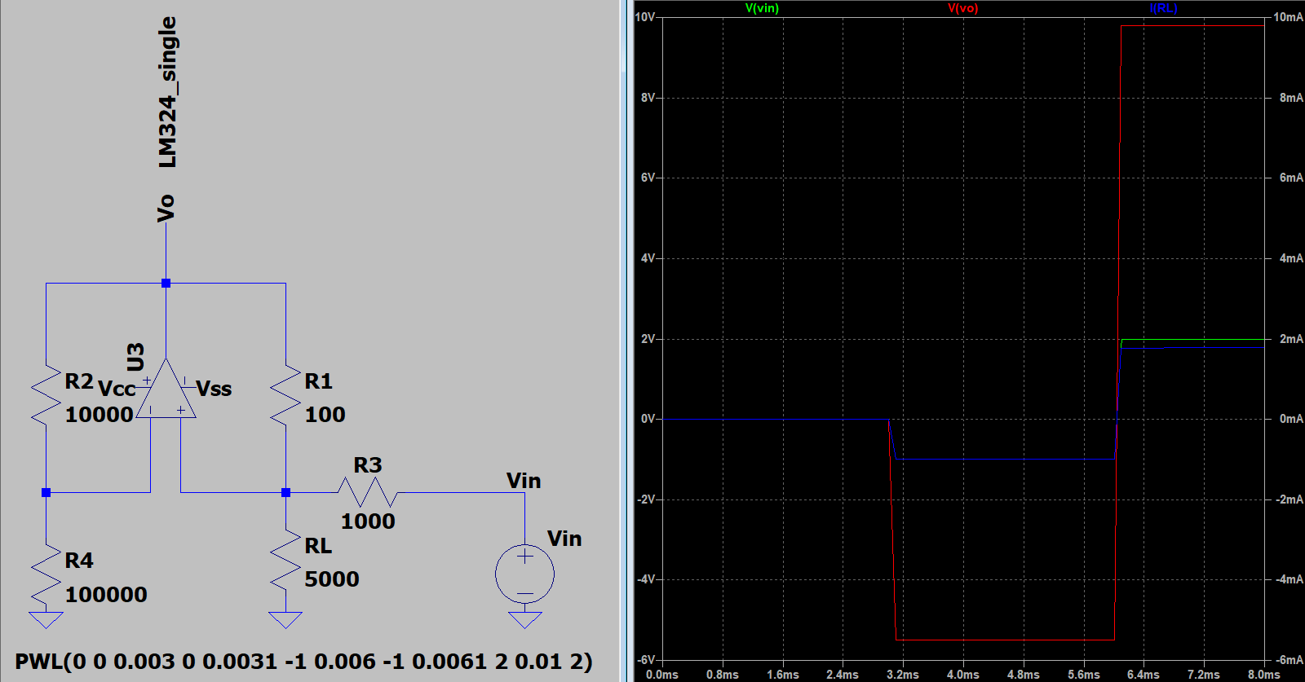

Figura 2.4: Corriente de carga variando tensión de entrada para carga de $5 [kΩ]$

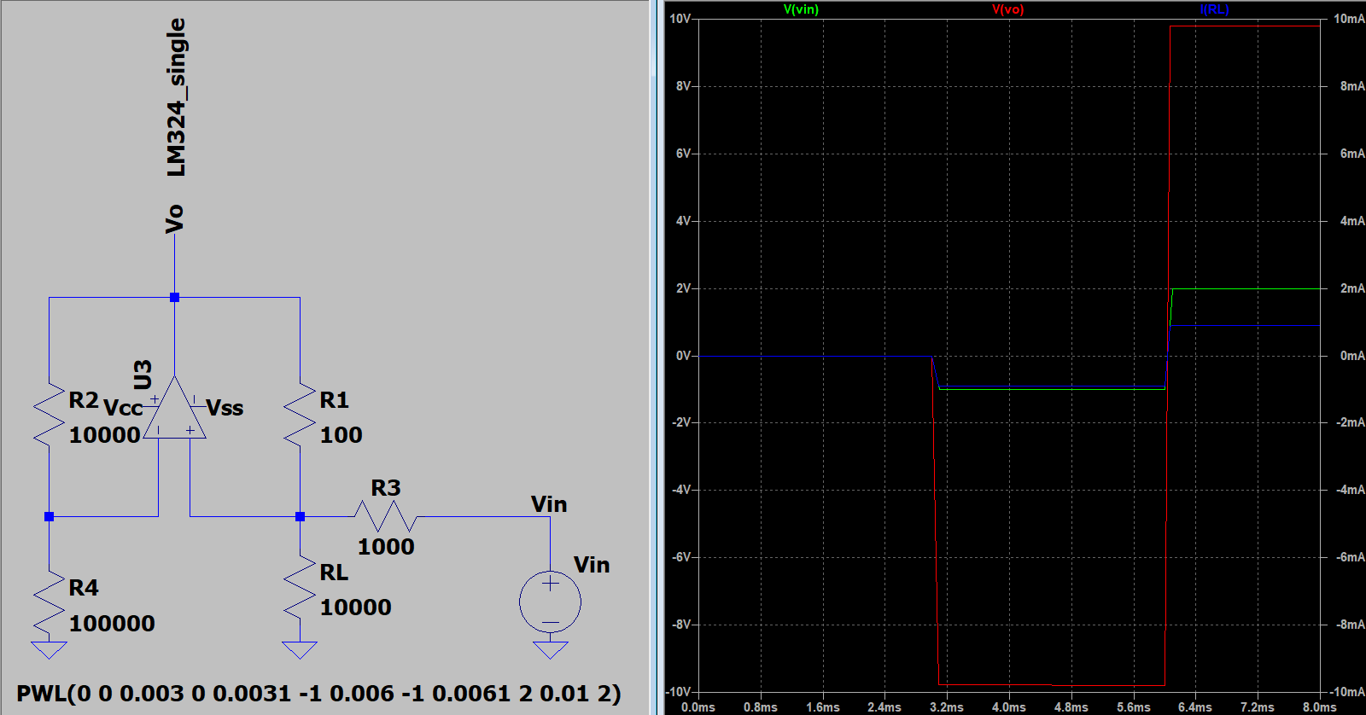

Figura 2.5: Corriente de carga variando tensión de entrada para carga de $10 [kΩ]$

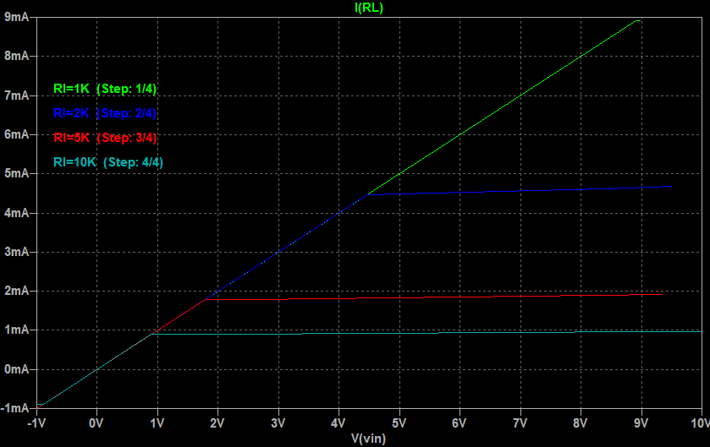

Figura 2.6: Comparación de la corriente de carga con distintos valores de resistencia de carga

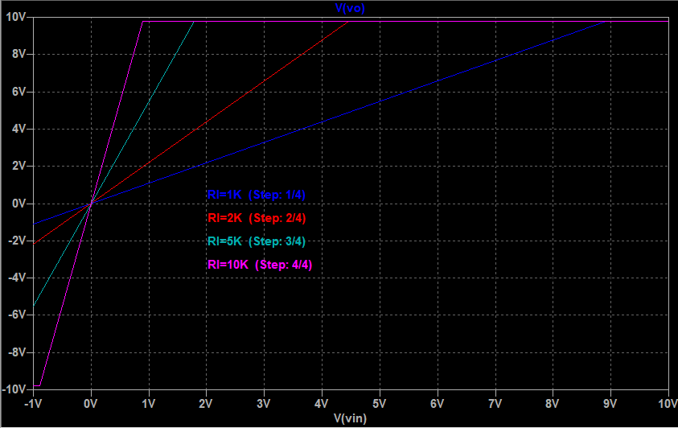

Figura 2.7: Comparación de la tensión de salida del AO para distintos valores de resistencia de carga

Podemos ver que, cuando la tensión $V_{o}$ [ROJO] llega a $10 [V]$ de amplitud (satura), la corriente de carga [AZUL] deja de seguir a la tensión de entrada [VERDE] que está escalada 1000:1.

### Tabla de simulaciones.

|  |  |  |  |  |
| --- | --- | --- | --- | --- |
| $$I_{R_{L}} \left[mA\right]$$ | | $$V_{in}\left[V\right]$$ | | |
| 0,5 | -1 | 2 |
| $$R_{L}\left[Ω\right]$$ | 0 | 0 | 0 | 0 |
| 1.000 | 0,5 | -1 | 2 |
| 2.000 | 0,5 | -1 | 2 |
| 5.000 | 0,55 | -1 | 1.8* |
| 10.000 | 0,55 | -0,892* | 0.9* |

Tabla 2.4: Simulación de la amplitud de corriente en la carga

|  |  |  |  |  |
| --- | --- | --- | --- | --- |
| $$V_{o}[V]$$ | | $$V_{in}\left[V\right]$$ | | |
| 0,5 | -1 | 2 |
| $$R_{L}\left[Ω\right]$$ | 0 | 0 | 0 | 0 |
| 1.000 | 0,558 | -0,98 | 2,21 |
| 2.000 | 1,12 | -2,14 | 4,42 |
| 5.000 | 2,79 | -5,34 | 9,79* |
| 10.000 | 5,57 | -9,78* | 9,8* |

Tabla 2.5: Simulación de la amplitud de tensión a la salida del AO

*Valores que toma el circuito en la simulación en los valores donde SATURA

## Mediciones de Laboratorio

Mediciones de $V_{o}=f\left(R_{L},V_{in}\right)$ para $R_{L}=\left\{1, 2, 5, 10\right\} \left[kΩ\right]$

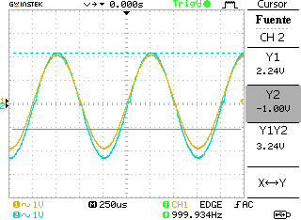

Figura 2.8: $V_{o}$ para $R_{L}=1 \left[kΩ\right]$

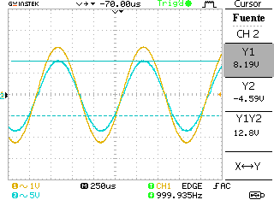

Figura 2.9: $V_{o}$ para $R_{L}=2 \left[kΩ\right]$

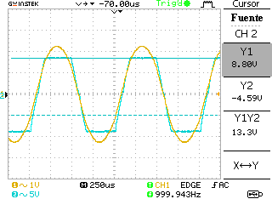

Figura 2.10: $V_{o}$ para $R_{L}=5 \left[kΩ\right]$

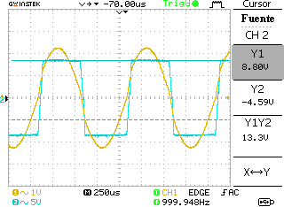

Figura 2.11: $V_{o}$ para $R_{L}=10 \left[kΩ\right]$

Mediciones de $I_{R_{L}}$ con método indirecto $I_{R_{L}}=\frac{V_{+}\left(R_{L}\right)}{R_{L}}$ para $R_{L}=\left\{0, 1, 2, 5, 10\right\} \left[kΩ\right]$

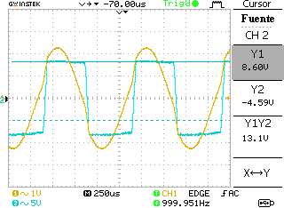

Figura 2.12: $V_{+}$ para $R_{L}=0 \left[Ω\right]$

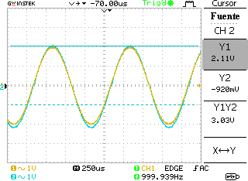

Figura 2.13: $V_{+}$ para $R_{L}=1 \left[kΩ\right]$

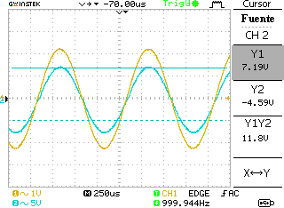

Figura 2.14: $V_{+}$ para $R_{L}=2 \left[kΩ\right]$

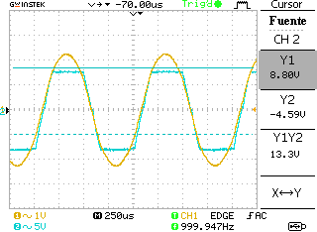

Figura 2.15: $V_{+}$ para $R_{L}=5 \left[kΩ\right]$

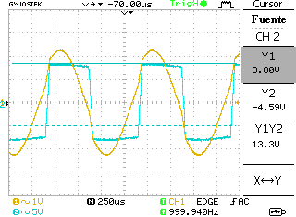

Figura 2.16: $V_{+}$ para $R_{L}=10 \left[kΩ\right]$

### Tabla de Mediciones de Laboratorio

|  |  |  |  |  |
| --- | --- | --- | --- | --- |
| $$I_{R_{L}} \left[mA\right]$$ | | $$V_{in}\left[V\right]$$ | | |
| 0,5 | -1 | 2 |
| $$R_{L}\left[Ω\right]$$ | 0 | 0 | 0 | 0 |
| 1.000 | 0,494 | -0,92 | 2,11 |
| 2.000 | 0,89 | -1,8 | 3,6 |
| 5.000 | 0,44 | -0,92 | 1,8* |
| 10.000 | 0,23 | -0,46* | 0,9* |

Tabla 2.6: Medición de la amplitud de corriente en la carga

|  |  |  |  |  |
| --- | --- | --- | --- | --- |
| $$V_{o}[V]$$ | | $$V_{in}\left[V\right]$$ | | |
| 0,5 | -1 | 2 |
| $$R_{L}\left[Ω\right]$$ | 0 | 0 | 0 | 0 |
| 1.000 | 0,5 | -1 | 2,24 |
| 2.000 | 2,17 | -4,59 | 8,19 |
| 5.000 | 2,25 | -4,59 | 8,80* |
| 10.000 | 2,25 | -4,59* | 8,80* |

Tabla 2.7: Medición de la amplitud de tensión a la salida del AO

## Resultados

Podemos ver que tanto el “Análisis Teórico”, las “Simulaciones” y las “Mediciones” se aproximan casi en su totalidad, a excepción de los valores en los que la señal satura. A continuación, se presentan una tabla comparativa:

|  |  |  |  |  |  |  |  |  |  |  |
| --- | --- | --- | --- | --- | --- | --- | --- | --- | --- | --- |
| $$I_{R_{L}} \left[mA\right]$$ | | $$V_{in}\left[V\right]=0,5 \left[V\right]$$ | | | $$V_{in}\left[V\right]=-1 \left[V\right]$$ | | | $$V_{in}\left[V\right]=2 \left[V\right]$$ | | |
| Teórico | Simulado | Medido | Teórico | Simulado | Medido | Teórico | Simulado | Medido |
| $$R_{L}\left[kΩ\right]$$ | 0 | 0 | 0 | 0 | 0 | 0 | 0 | 0 | 0 | 0 |
| 1 | 0,5 | 0,5 | 0,494 | -1 | -1 | -0,92 | 2 | 2 | 2,11 |
| 2 | 0,5 | 0,5 | 0,89 | -1 | -1 | -1,8 | 2 | 2 | 3,6 |
| 5 | 0,5 | 0,55 | 0,44 | -1 | -1 | -0,92 | 2 | 1,8 | 1,8 |
| 10 | 0,5 | 0,55 | 0,23 | -1 | -0,892 | -0,46 | 2 | 0,9 | 0,9 |

Tabla 2.8: Resultados de la amplitud de corriente en la carga

|  |  |  |  |  |  |  |  |  |  |  |
| --- | --- | --- | --- | --- | --- | --- | --- | --- | --- | --- |
| $$V_{o}[V]$$ | | $$V_{in}\left[V\right]=0,5 \left[V\right]$$ | | | $$V_{in}\left[V\right]=-1 \left[V\right]$$ | | | $$V_{in}\left[V\right]=2 \left[V\right]$$ | | |
| Teórico | Simulado | Medido | Teórico | Simulado | Medido | Teórico | Simulado | Medido |
| $$R_{L}\left[kΩ\right]$$ | 0 | 0 | 0 | 0 | 0 | 0 | 0 | 0 | 0 | 0 |
| 1 | 0,55 | 0,558 | 0,5 | -1,1 | -0,98 | -1 | 2,2 | 2,21 | 2,24 |
| 2 | 1,1 | 1,12 | 2,17 | -2,2 | -2,14 | -4,59 | 4,4 | 4,42 | 8,19 |
| 5 | 2,75 | 2,79 | 2,25 | -5,5 | -5,34 | -4,59 | 11 | 9,79 | 8,8 |
| 10 | 5,5 | 5,57 | 2,25 | -11 | -9,78 | -4,59 | 22 | 9,8 | 8,8 |

Tabla 2.9: Resultados de la amplitud de tensión a la salida del AO

Se resaltan en color ROJO todos los valores que corresponden a tensiones y corrientes Saturadas

# Circuito 3: Rectificador de precisión

Ahora analizaremos el funcionamiento de un **rectificador de precisión**, circuito basado en amplificadores operacionales que permite eliminar la limitación de caída de tensión presente en los rectificadores con diodos convencionales. Su diseño posibilita la rectificación de señales de muy baja amplitud, manteniendo una respuesta lineal incluso para tensiones de entrada inferiores al umbral del diodo.

El circuito propuesto emplea un amplificador operacional LM324 junto con diodos 1N4148 y una red resistiva que establece las condiciones de ganancia y polarización necesarias para lograr una rectificación precisa.

* Amplificador Operacional LM324

$V_{cc}=-V_{ss}=10[V]$

$D_{1} = D_{2} = 1N4148$

$R1 = R3 = R4 = 10 \left[kΩ\right] (tolerancia 1\%)$

$R2 = 5 [kΩ] (tolerancia 1\%)$

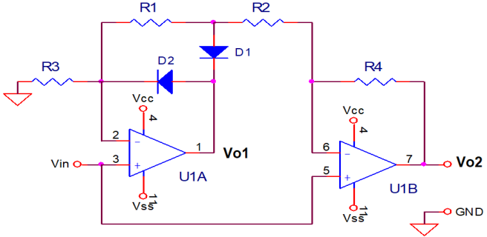

Figura 3.1: Esquema del Rectificador de Presición

De este circuito analizaremos los siguientes aspectos:

* $V_{o_{1}} = f\left(V_{in}\right) y V_{o_{2}}=f(V_{in})$ con $V_{in}>0[V]$ (Ignorando $R_{d}$ del diodo)
* $V_{o_{1}} = f\left(V_{in}\right) y V_{o_{2}}=f(V_{in})$ con $V_{in}<0\left[V\right]$ (Ignorando $R_{d}$ del diodo)
* Gráfico Entrada/Salida: $V_{o_{1}}=f(V_{in}) y V_{o_{2}} = f(V_{in})$ con $V_{ss} < V_{in} < V_{cc}$

## Análisis Teórico

### Cálculo de $V_{o}$ para $V_{in}>0\left[V\right]$

En esta condición donde por $V_{in}$ tenemos una tensión positiva, por condición de los “AO Ideales”

$$i_{+}=i_{-}=0 y v_{+}=v_{-}$$

Por los que tendremos en el puerto 2 del U1A la misma tensión positiva y en el puerto 1 esa misma señal amplificada, por lo que el diodo $D_{2}$ que polarizado directamente y el diodo $D_{1}$ queda polarizado de manera inversa.

Si ignoramos las resistencias de los diodos, nos queda el U1A como un seguidor de tensión

$$V_{o_{1}}≅V_{in}$$

Para el cálculo de $V_{o_{2}}$ podemos pensarlo como dependiente de dos señales de entrada, una la propia del circuito $V_{in}$ y otra como la tensión de salida de la primera etapa amplificadora en el nodo de $D_{1},R_{1},R_{2}$. De esta manera, aplicando el Teorema de Superposición podemos pasivar la señal $V_{in}=0$ resultando

$${\left.V_{o_{2}}\right|}_{V_{in}=0}=v_{-}\frac{-R_{4}}{R_{2}+R_{4}}$$

Y pasivando $v_{-}=0$ resulta

$${\left.V_{o_{2}}\right|}_{v_{-}=0}=V_in\left(1+\frac{R_{4}}{R_{2}+R_{4}}\right)$$

Queda demostrado así que la tensión de salida $V_{o_{2}}$ es:

$$V_{o_{2}}=v_{-}\frac{-R_{4}}{R_{2}+R_{4}}+V_{in\left(1+\frac{R_{4}}{R_{2}+R_{4}}\right)}$$

$$V_{o_{2}}=V_{in} \frac{-R_{4}}{R_{2}+R_{4}}+V_{in}\left(1+\frac{R_{4}}{R_{2}+R_{4}}\right)$$

$$V_{o_{2}}=V_{in}\left(1+\frac{R_{4}}{R_{2}+R_{4}}-\frac{R_{4}}{R_{2}+R_{4}}\right)$$

$$V_{o_{2}}=V_{in}$$

### Cálculo de $V_{o}$ para $V_{in}<0\left[V\right]$

De igual forma que el anterior y con las mismas suposiciones de tensión ahora para una tensión de negativa, se observa que el diodo $D_{1}$ está polarizado de manera directa y el diodo $D_{2}$ está polarizado de manera inversa

En este caso resulta que

$$V_{o_{1}}=V_{in}\left(1+\frac{R_{1}}{R_{3}}\right)$$

$$V_{o_{1}}={2 V}_{in}$$

Para la expresión de la tensión de salida $V_{o_{2}}$ aplicamos nuevamente el Teorema de Superposición, considerando las condiciones de “AO Ideales”

$${\left.V_{o_{2}}\right|}_{V_{in}=0}=V_{o_{1}}\frac{{-R}_{4}}{R_{2}}$$

$${\left.V_{o_{2}}\right|}_{V_{in}=0}=V_{in}\frac{-2R_{4}}{R_{2}}$$

$${\left.V_{o_{2}}\right|}_{v_{-}=0}=V_{in}\left(1+\frac{R_{4}}{R_{2}}\right)$$

Resulta entonces que la tensión de salida 2 es:

$$V_{o_{2}}=V_{in}\left(1+\frac{R_{4}}{R_{2}}-\frac{2R_{4}}{R_{2}}\right)$$

$$V_{o_{2}}=V_{in}\left(1-\frac{R_{4}}{R_{2}}\right)$$

$$V_{o_{2}}=-V_{in}$$

|  |
| --- |
| $$V_{o_{1}}=\left\{\begin{matrix}V_{in} para V_{in}>0 \\ 2 V_{in} para V_{in}<0\end{matrix}\right.$$ $$V_{o_{2}}=\left\{\begin{matrix}V_{in} para V_{in}>0 \\ -V_{in} para V_{in}<0\end{matrix}\right.$$ |

## Simulaciones

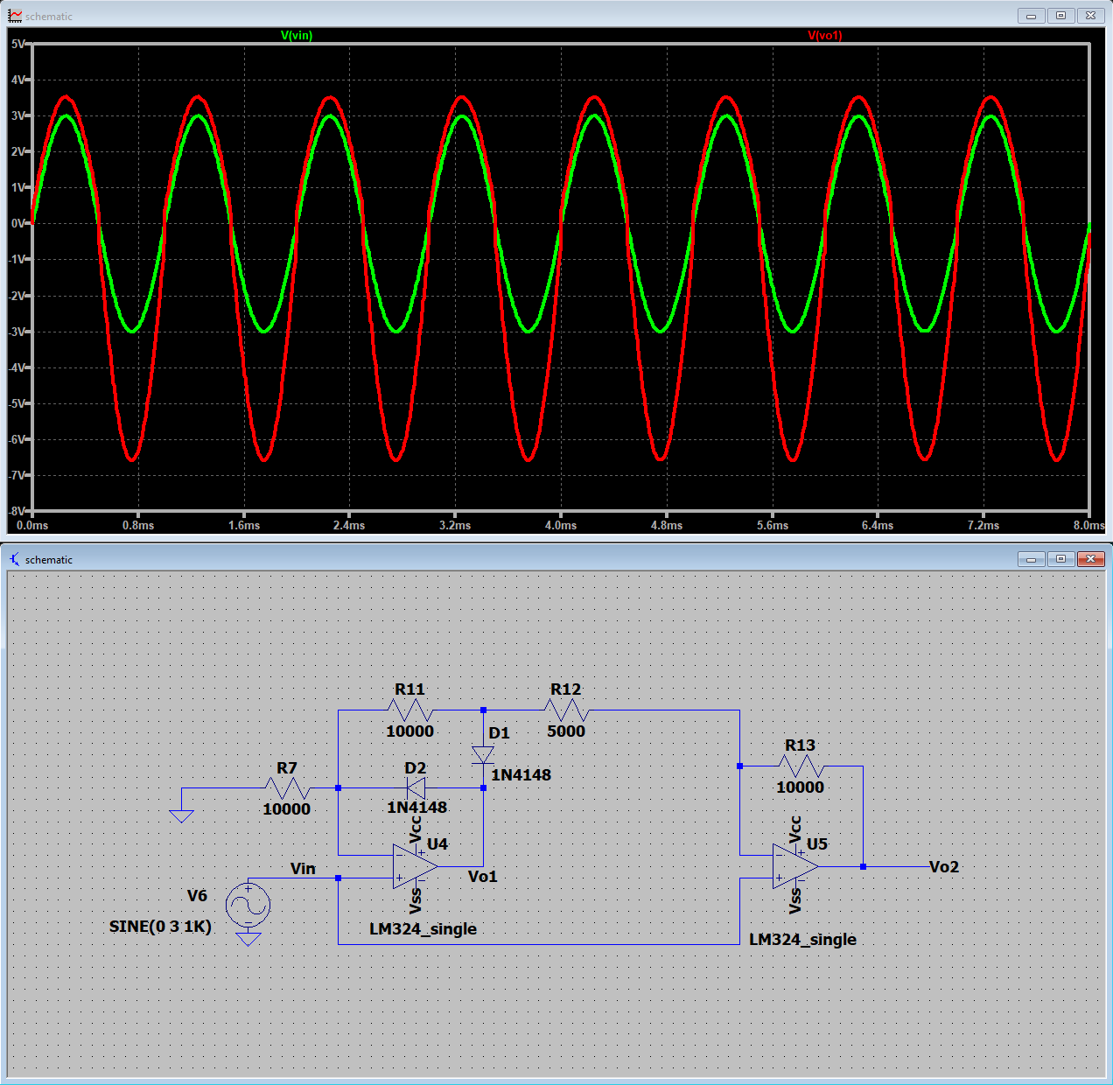

Figura 3.2: Tensión de salida 1 en función de la tensión de entrada

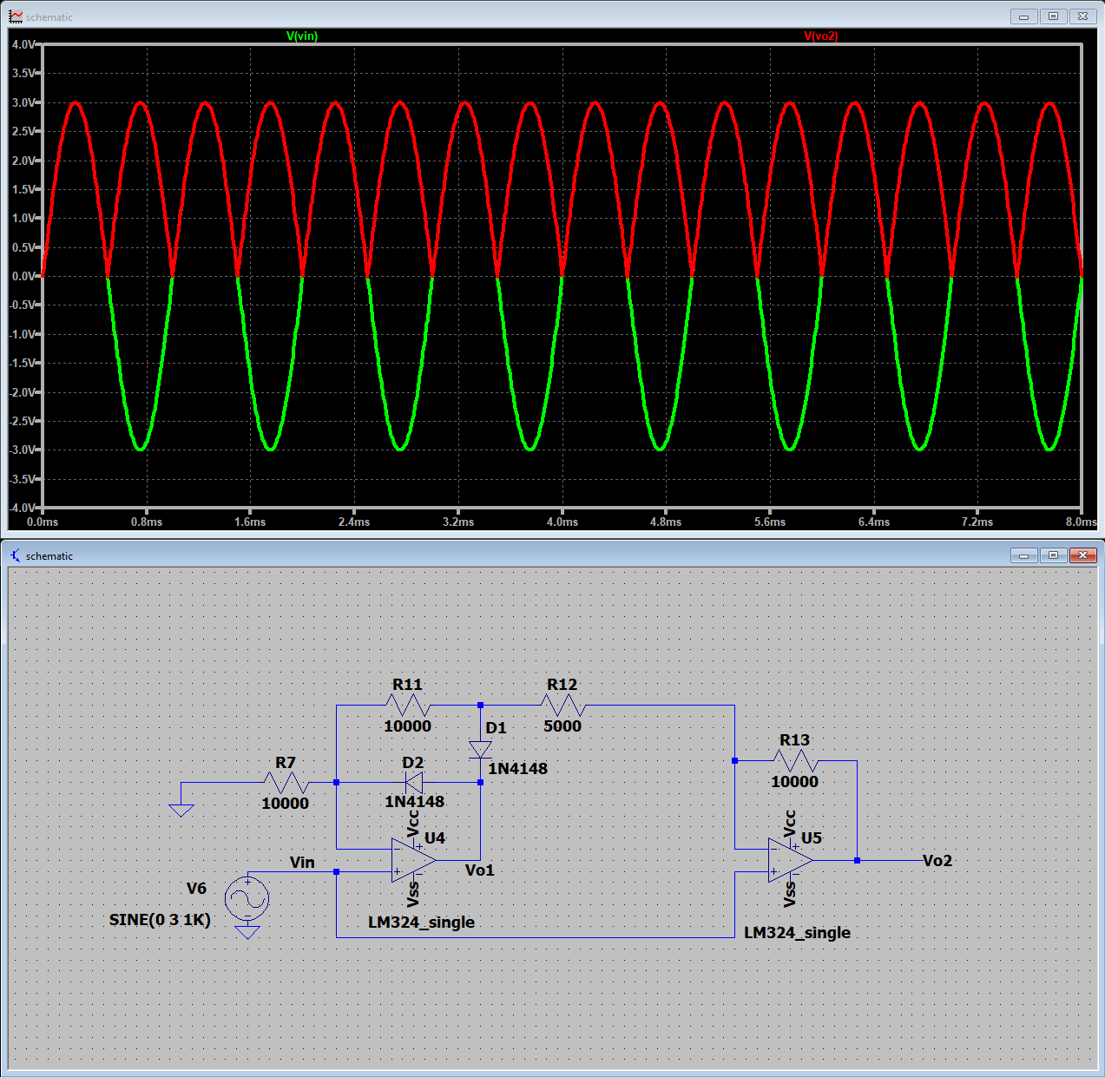

Figura 3.3: Tensión de salida 2 en función de la tensión de entrada

## Mediciones de Laboratorio

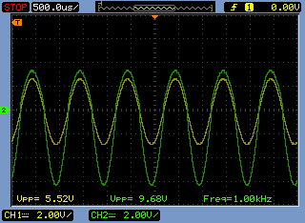

Figura 3.4: $V_{o_{1}}$ en función de $V_{in}=±3 \left[V\right]$

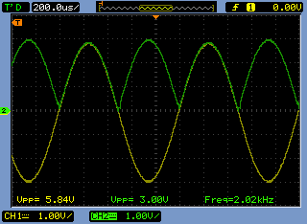

Figura 3.5: $V_{o_{2}}$ en función de $V_{in}=±3 \left[V\right]$

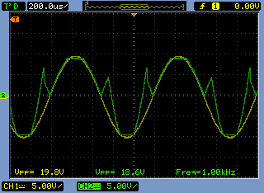

Figura 3.6: $V_{o_{2}}$ en función de $V_{in}=±10 \left[V\right]$

## Resultados

Podemos ver que tanto el “Análisis Teórico”, las “Simulaciones” y las “Mediciones” se aproximan casi en su totalidad. Se puede observar que el circuito se comporta respecto los valores de Tensiones de Salida $V_{o_{1}}$ y $V_{o_{2}}$ esperados. A continuación, se mostrarán las comparativas de los valores obtenidos.

|  |  |  |  |
| --- | --- | --- | --- |
|  | Análisis Teórico | Simulación | Medición |
| $$V_{o_{1}} para V_{in}>0$$ | $$V_{in}$$ | $$1,2 V_{in}$$ | $$1,28 V_{in}$$ |
| $$V_{o_{1}} para V_{in}<0$$ | $$2V_{in}$$ | $$2,2 V_{in}$$ | $$2,28 V_{in}$$ |
| $$V_{o_{2}} para V_{in}>0$$ | $$V_{in}$$ | $$V_{in}$$ | $$V_{in}$$ |
| $$V_{o_{2}} para V_{in}<0$$ | $$-V_{in}$$ | $$-V_{in}$$ | $$-V_{in}$$ |

Tabla 3.1: Comparativas de resultados obtenidos

# Circuito 4: Comparador con Histéresis

Este circuito corresponde a un **comparador con histéresis o disparador Schmitt**, implementado con un amplificador operacional LM324. Su función principal es generar una salida digital (alta o baja) dependiendo del nivel de la señal de entrada respecto a dos umbrales de conmutación definidos por la realimentación positiva.

Estos umbrales, determinados por las resistencias y la tensión de referencia $V_{ref}$ ​, permiten que el circuito sea inmune a pequeñas variaciones o ruidos en la entrada, asegurando una conmutación estable del voltaje de salida $V_{o}$.

$V_{+}=10\left[V\right]$

$V_{-}=0\left[V\right]$

$R_{1}=R_{2}=R_{4}=10\left[kΩ\right]$

$R_{3}=2\left[kΩ\right]$

$V_{ref}=2\left[V\right]$

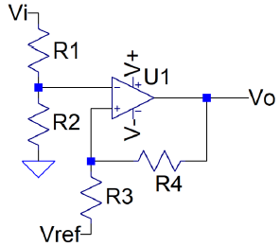

Figura 4: Esquema del Circuito Comparador con Histérisis

Para este circuito se pide analizar:

* Umbral de conmutación cuando $V_{o}=V_{+}$
* Umbral de conmutación cuando $V_{o}=V_{-}$
* Gráfico de Entrada/Salida: $V_{o}=f\left(V_{i}\right) para V_{-}<V_{i}<V_{+}$

## Análisis Teórico

Para hacer un análisis un poco más detallado, se considerará el caso general con alimentación simétrica, y que el AO no sea del tipo “Rail to Rail”.

Definimos así las tensiones de los puertos de entrada del AO como:

$$v_{-}=k_{1}*V_{in}$$

$$v_{+}=k_{2}*\left(V_{o}-V_{ref}\right)+V_{ref}$$

Donde definimos a las constantes como el divisor de tensión formado por cada lazo, siendo

$$k_{1}=\frac{R_{2}}{R_{1}+R_{2}}=0,5$$

$$k_{2}=\frac{R_{3}}{R_{3}+R_{4}}=0,167$$

### Caso para $V_{d}<0$

Para un “AO Ideal” si la tensión diferencial $V_{d}<0$, la tensión de salida del diferencial debe ser $V_{ss}$, por su condición de ganancia infinita

Entonces

$$v_{+}<v_{-}$$

Si planteamos la desigualdad de las ecuaciones de las tensiones de los puertos de enterada resulta que:

$$k_{2}*\left(V_{o}-V_{ref}\right)+V_{ref}<k_{1}*V_{in}$$

$$\frac{k_{2}}{k_{1}} V_{o}+\frac{1-k_{2}}{k_{1}}V_{ref}<V_{in}$$

$$V_{in}>\frac{1}{3}*10+\frac{5}{3}*2=\frac{20}{3}≅6,67 \left[V\right]$$

$$V_{in}>6,67[V]\underset{⇒}{}V_{o}=V_{ss}$$

### Caso para $V_{d}>0$

Para un “AO Ideal” si la tensión diferencial $V_{d}>0$, la tensión de salida del diferencial debe ser $V_{cc}$, por su condición de ganancia infinita

Entonces

$$v_{+}>v_{-}$$

Si planteamos la desigualdad de las ecuaciones de las tensiones de los puertos de enterada resulta que:

$$k_{2}*\left(V_{o}-V_{ref}\right)+V_{ref}>k_{1}*V_{in}$$

$$\frac{k_{2}}{k_{1}} V_{o}+\frac{1-k_{2}}{k_{1}}V_{ref}<V_{in}$$

$$V_{in}<0 \left[V\right]$$

$$V_{in}>0[V]\underset{⇒}{}V_{o}=V_{ss}$$

### Caso para $V_{ss}=0$

En este caso, la relación resulta en:

$$\frac{1-k_{2}}{k_{1}} V_{ref}>V_{in}$$

Donde el punto de conmutación queda directamente dependiente de $V_{ref}$ y resulta en

$$V_{in}<3,33\left[V\right]\underset{⇒}{}V_{o}=V_{ss}$$

Podemos decir entonces que las condiciones para el LM324 en configuración de Comparador con Histéresis resultan:

|  |
| --- |
| $$V_{o}=\left\{\begin{matrix}V_{cc} para V_{in}<3,33\left[V\right] \\ V_{ss} para V_{in}>6,67 \left[V\right]\end{matrix}\right.$$ |

## Simulaciones

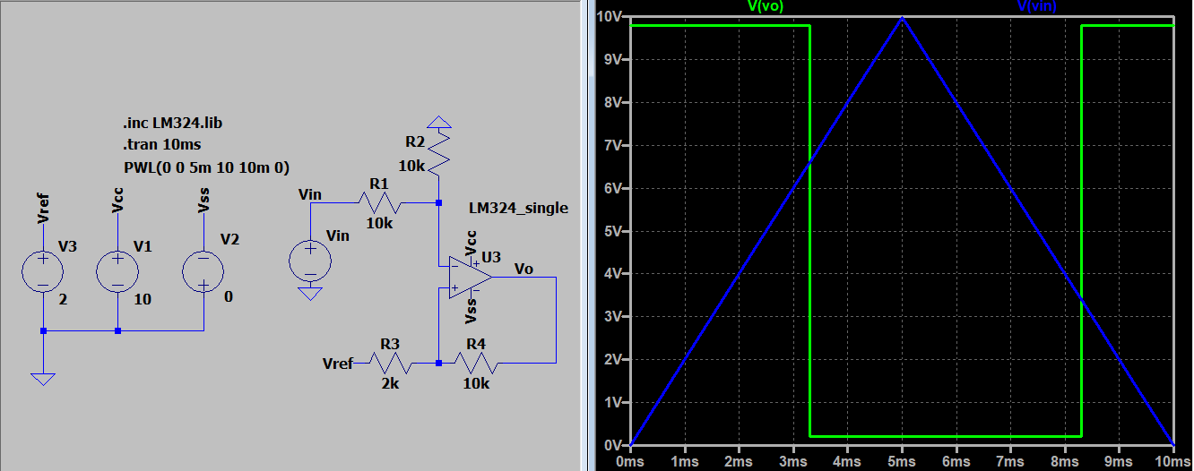

Figura 4.2: Tensión de salida en función del tiempo ante una señal de entrada triangular de $V_{ss}$ a $V_{cc}$

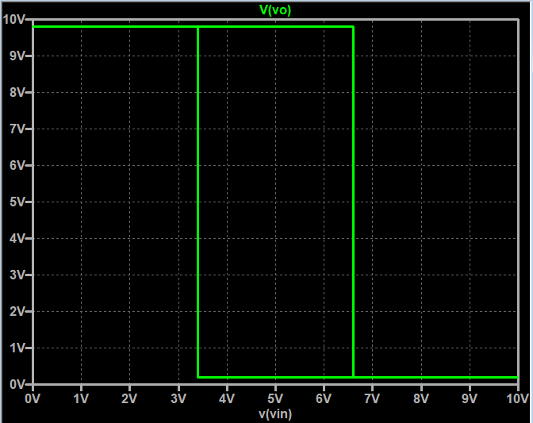

Figura 4.3: Ciclo de Histéresis, tensión de salida en función de la entrada

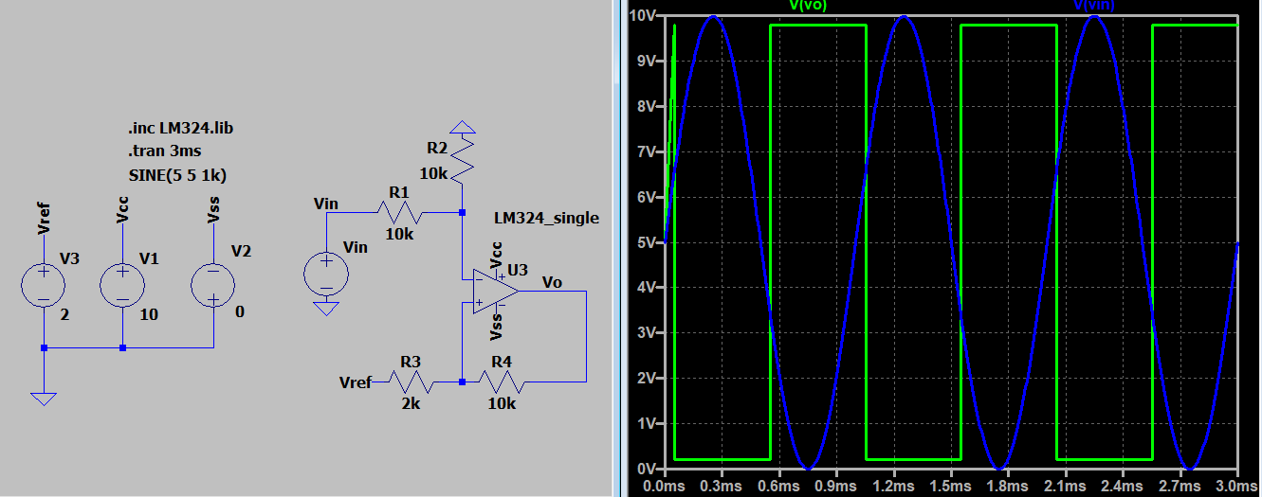

Figura 4.4: Tensión de salida en función del tiempo ante una señal de entrada senoidal de $V_{ss}$ a $V_{cc}$

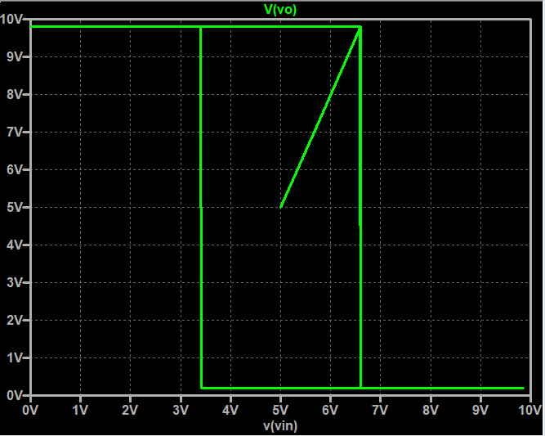

Figura 4.5: Ciclo de Histéresis, tensión de salida en función de la entrada senoidal

En las simulaciones se puede observar que las condiciones del Comparador con el LM324 son:

$$V_{o}=\left\{\begin{matrix}200 \left[mV\right] para V_{in}>6,60 \left[V\right] \\ 9,8\left[V\right] para V_{in}<4,43 \left[V\right]\end{matrix}\right.$$

## Mediciones de Laboratorio

### Mediciones con Tensión de Entrada Senoidal

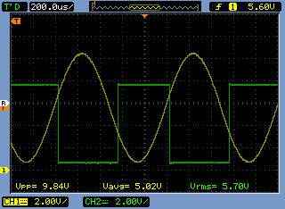

Figura 4.6: Tensión de Salida $V_{o}$ en función del tiempo

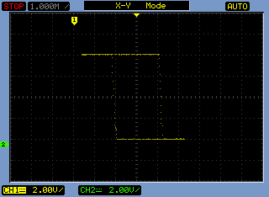

Figura 4.7: Tensión de Salida $V_{o}$ en función de la Tensión de Entrada $V_{in}$

### Mediciones con Tensión de Entrada Triangular

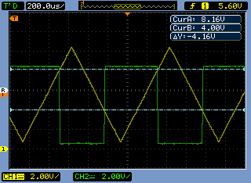

Figura 4.8: Tensión de Salida $V_{o}$ en función del tiempo

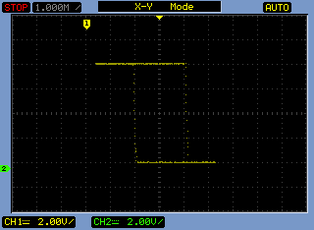

Figura 4.6: Tensión de Salida $V_{o}$ en función de la tensión de Entrada $V_{in}$

## Resultados

Podemos ver que tanto el “Análisis Teórico”, las “Simulaciones” y las “Mediciones” se aproximan casi en su totalidad. El circuito se comporta de la manera esperada, frente a dos formas de ondas distintas, y se consiguió mostrar su “Ciclo de Histéresis”

|  |  |  |  |
| --- | --- | --- | --- |
|  | Análisis Teórico | Simulación | Medición |
| $V_{in}$ de transición positiva | 3,33 | 3,33 | 4 |
| $V_{in}$ de transición negativa | 6,67 | 6,67 | 8,16 |
| Tensión de Salida Alta $V_{oH}$ | 8,5 | 9,8 | 8,2 |
| Tensión de Salida Baja $V_{oL}$ | 0 | 0,2 | 0,2 |

Tabla 4.1: Comparativas de resultados obtenidos

# Conclusión

A lo largo del desarrollo del este trabajo práctico se cumplieron los objetivos propuestos, logrando analizar, simular e implementar diferentes configuraciones de amplificadores operacionales ideales en aplicaciones lineales y no lineales. Se estudiaron circuitos representativos como el amplificador diferencial, la fuente de corriente controlada por tensión, el rectificador de precisión y el comparador con histéresis, verificando experimentalmente sus características de funcionamiento.

Los resultados obtenidos en las simulaciones y mediciones experimentales mostraron una alta concordancia con los valores teóricos calculados, confirmando la validez del modelo ideal del amplificador operacional dentro de las condiciones de trabajo analizadas. Las pequeñas diferencias observadas se atribuyen a limitaciones constructivas del Amplificador Operacional y a tolerancias propias de los elementos pasivos empleados.

En conclusión, este primer laboratorio permitió afianzar los conceptos fundamentales sobre el comportamiento ideal de los amplificadores operacionales y su aplicación en diversos circuitos analógicos, estableciendo una base sólida sobre ellos.